Le développement du commerce
interbranche et intrabranche

 | Commerce interbranche | Commerce intrabranche
Définition | C’est l’échange des produits appartenant à des branches différentes  Pays A Pays B  Blé  Voiture  Voiture  Voiture | C’est l’échange des produits similaires appartenant à la même branche  Pays A Pays B
Spécialisation | Spécialisation par produit Chaque pays se spécialise dans la production et l’exportation des produits qui lui procurent le plus d’avantages. | Ce commerce se base sur une spécialisation fine.
Nature de produits échangés | Produits appartenant à des branches différentes. | Produits similaires appartenant à la même branche. Ce sont généralement des produits manufacturés surtout les produits électroniques, matériels de transport..
Partenaires | Les pays échangistes sont généralement des pays à niveaux de développement différents. | Niveau de développement proche (commerce entre pays semblables).
Causes de développement | La différence des dotations factorielles des pays. | - La différenciation des consommateurs.  - La recherche de la réalisation des économies échelles
Types |  | Il y a deux types de commerce intrabranche :  - Commerce intrabranche de qualité : échange de produits comparables mais de qualité différente (et par suite prix différent) → Différenciation horizontale.  - Commerce intrabranche de variétés : échange de produits similaires de la même gamme mais différenciés (prix et qualité assez proches) → Différenciation verticale.

La Division Internationale du travail

Définition : La DIT est la répartition des activités productives à l’échelle mondiale, chaque pays se spécialise dans la production et l’exportation de certains produits
L’ANCIENNE DIT | LA NOUVELLE DIT
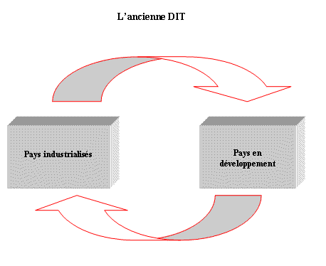 | 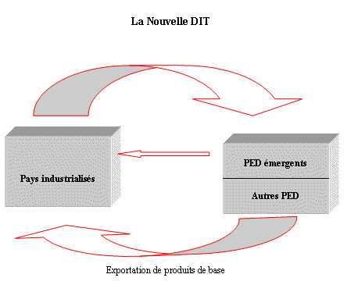
Du 19ème siècle jusqu’aux années 70 | A partir des années 70

L’évolution de la structure géographique
des échanges mondiaux

La tripolarisation des échanges internationaux
La triade :………………………………………………………………………………………………………………………………………
Le tripolarisation : ……………………………………………………………………………………………………………………….
Le commerce triangulaire : ………………………………………………………………………………………………………..
Le pôle Nord Américain : ………………………………………………………………………………………………………… ……………………………………………………………………………………………………………………………………………………..
Le pôle Européen : ……………………………………………………………………………………………………………………..
Le pôle Asiatique : …………………………………………………………………………………………………………………….
Commerce interzone : ………………………………………………………………………………………………………………….. ………………………………………………………………………………………………………………………………………………………
Commerce intrazone : ………………………………………………………………………………………………………………….. ………………………………………………………………………………………………………………………………………………………
Le commerce transpacifique : ……………………………………………………………………………………………………… …………………….. …………………………………………………………………………………………………………………………….
Le commerce transatlantique : ………………………………………………………………………………………………… …… ……………………………………………………………………………………………………………………………………………..
Le commerce mondial entre la triade et le reste du monde : …………………………………………… ……… …………………………………………………………………………………………………………………………………………………………………………………………………………………………………………………………………………………………………..
Le commerce entre les autres régions hors triade : : …………………………………………………………………. ….…………………………………………………………………………………………………………………………………………………………………………………………………………………………………………………………………………………………………..L’évolution géographiques des EI
Cette évolution montre :
……………………………………………………………………………………………………………………………………………………………………………………………………………………………………………………………………………………………………………………………………………………………………………………………………………………………………………………………………..
- Domination des PI
………………………………………………………………………………………………………………………………………………………………………………………………………………………………………………………………………………………………………………………………………………………………………………………………………………………………………………………………………………………………………………………………………………………………………………………………………..
- L’émergence de certains pays
………………………………………………………………………………………………………………………………………………………………………………………………………………………………………………………………………………………………………………………………………………………………………………………………………………………………………………………………………………………………………………………………………………………………………………………………………..
- La marginalisation des certains PED
……………………………………………………………………………………………………………………………………………………………………………………………………………………………………………………………………………………………………………………………………………………………………………………………………………………………………………………………………………………………………………………………………………………………………………………………………….

